Baccalauréat technologique
Sciences et technologies du management et de la gestion (STMG)

Spécialité mercatique

SESSION 2017

Épreuve de second groupe

Sujet n° 10

Durée : 40 minutes de préparation, 20 minutes d’interrogation Coefficient : 6

Documents et matériels autorisés : l'usage d'une calculatrice de poche à fonctionnement autonome, sans imprimante et sans moyen de transmission, à l'exclusion de tout autre élément matériel ou documentaire, est autorisé.

Le sujet s’appuie sur une situation réelle d’entreprise, simplifiée et adaptée pour les besoins de l’épreuve. Pour des raisons évidentes de confidentialité, les données chiffrées et les éléments de la politique commerciale de l’entreprise ont pu être modifiés.
A partir de vos connaissances et de la documentation fournie, vous traiterez les questions qui suivent en tenant compte du contexte et des contraintes définis dans le sujet.

LA FERME PÉARD
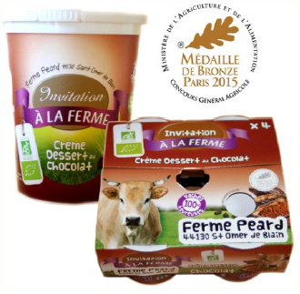
Deux frères, producteurs laitiers, Emmanuel et Jean-Michel PÉARD se sont installés en 2007 en Agriculture Biologique à Blain en Loire-Atlantique, à 40 kms de Nantes (44).
La Ferme PÉARD vend des produits laitiers biologiques fabriqués à la ferme à partir du lait de leurs vaches : yaourts, fromage blanc, crèmes dessert, riz au lait, ...
Leurs produits sont distribués dans un rayon de 80 kms autour de l’exploitation agricole, auprès des magasins bio, des magasins de producteurs locaux, des AMAP.
Fort de son succès, la ferme PÉARD termine l’année 2016 avec un chiffre d’affaires de 520 800 €, ce qui représente une croissance de 26 % par rapport à l’année 2015.
Résolument engagés dans un choix de mercatique durable, les dirigeants souhaitent vérifier la cohérence de leur marchéage avec les opportunités du marché.

Caractérisez le positionnement de la gamme de produits la Ferme Péard.

Montrez que ce positionnement est en adéquation avec les évolutions du marché.

Caractérisez les dimensions de la gamme proposée par la Ferme PÉARD.

Qualifiez les composantes du nouveau produit : yaourt bio étuvé citron Péard.

Calculez la marge réalisée par la Ferme Péard pour le pack de 4 yaourts étuvés bio citron. Concluez.

La mercatique durable peut-elle créer de la valeur ?

Annexe 1 : Le marché des produits agricoles bio explose en France
Le marché des produits agricoles bio a connu une croissance de 20 % au premier semestre de 2016 par rapport à la même période de l'an dernier. Une hausse historique qui confirme une tendance de fond, a annoncé mercredi l'Agence Bio.
L'Agence française pour le développement et la promotion de l'agriculture biologique estime qu'à la fin de l’année, ce marché devrait atteindre 6,9 milliards d’euros, soit un gain d’un milliard d’euros en un an.
« Face à un marché à très fort potentiel, les agriculteurs bio sont de plus en plus nombreux », écrit-t-elle dans un communiqué. « Plus de 21 nouvelles fermes bio se sont installées chaque jour en France au cours des 6 premiers mois de l'année ».
Cette tendance répond à une demande puisque, selon le dernier baromètre de l'agence effectué par le CSA, neuf Français sur 10 (89 %) consomment désormais bio, au moins occasionnellement, contre 54 % en 2003.
Les entreprises de transformation et de distribution sont également de plus en plus nombreuses à exercer des activités bio. Au 30 juin 2016, la France comptait au total plus de 46 218 entreprises bio.
Source : d’après « http://www.capital.fr »

Annexe 2 : Nouveau produit de la Ferme Péard : le Yaourt bio étuvé citron
Notre yaourt biologique au citron a une texture ferme et onctueuse avec une petite couche
de crème sur le dessus. Il est fabriqué avec le lait de nos vaches. L'arôme naturel bio de citron est directement extrait du fruit.
Ingrédients : Lait frais bio de nos vaches, non standardisé et non homogénéisé (90.5 %), sucre de canne (< 7 %), poudre de lait écrémé, ferments lactiques, extrait naturel de citron.
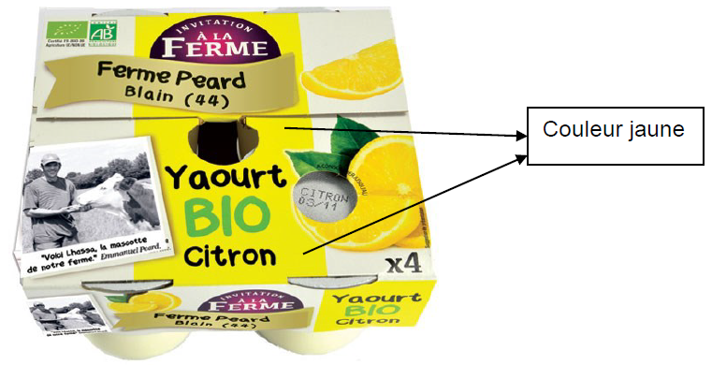
Conditionnement : 4 × 125 g

Notre yaourt bio au citron est fabriqué sur notre ferme à Blain dans le respect du cahier des charges de l'Agriculture Biologique.
Nous pasteurisons doucement notre lait au bain-marie dans des cuves puis nous le refroidissons à 43°C, température idéale pour y introduire les ferments lactiques. Une fois ensemencé, nous conditionnons le lait en pots de 125 g assemblés par 4 et en pots de 500 g mais aussi en seaux de 5 et 10 kg. Nous les plaçons ensuite dans une étuve pendant plusieurs heures afin de permettre aux ferments de se multiplier et transformer ainsi le lait en yaourt. A l'issue de l'étuvage, nous les stockons en chambre froide à 4°C.

Annexe 2 (suite et fin)
Coûts : Le coût de revient du pack de 4 yaourts bio étuvés 125 g est de 1,25 €.

Commercialisation :
Marge moyenne d’un magasin bio sur les produits de la ligne yaourts étuvés bio : 0,53 €
Prix de vente public du pack de 4 yaourts étuvés bio dans un magasin bio : 2,15 €
TVA taux réduit : 5,5 %
L’objectif de la Ferme Péard est de dégager une marge minimale de 0,45 € pour les packs
de 4 yaourts étuvés bio. Source : source interne

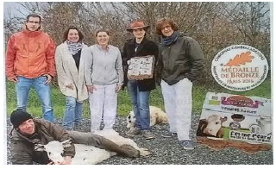
Annexe 3 : Médaille de bronze pour le yaourt bio de la ferme PÉARD
Au salon de l’agriculture, la ferme PÉARD vient à nouveau de décrocher une médaille !
Après l’argent en 2014 pour sa crème au chocolat bio, c’est une médaille de bronze qui, cette fois, vient récompenser ces fermiers qui transforment eux-mêmes une grande partie de leur production laitière. Ils l’ont obtenue pour leur yaourt nature bio.
« Ils sont faits avec le lait directement issu du pis de la vache, c’est-à-dire le lait cru, explique Nadège Péard. Sa composition varie au fil des saisons. Nous ne retirons pas la crème, source de vitamine A et D ».
Ces produits sont vendus sous la marque « Invitation à la ferme ».
Source : Extrait « Ouest-France, 9 mars 2016 »

Annexe 4 : la gamme commercialisée par la ferme PÉARD

 | Désignation produit | Conditionnement
Dessert lacté bio | - Crème dessert au chocolat bio | 500 g
 | - Crème dessert bio vanille sur lit de caramel | 4 x 100 g
 | - Crème dessert chocolat bio | 150 g
 | - Riz au lait bio à la vanille | 500g
 | - Riz au lait bio caramel au beurre salé | 4 x 125 g
 | - Riz au lait bio nature | 4 x 125 g
 | - Riz au lait bio vanille | 150 g
 | - Crème dessert bio au chocolat | 4 x 100 g
Fromage blanc bio | - Fromage frais bio à la vanille | 500 g
 | - Fromage frais bio aux fraises | 500 g
 | - Fromage frais bio aux framboises | 500 g
 | - Fromage frais bio nature | 500 g
Yaourt brassé bio | - Yaourt brassé bio sur lit d'abricots | 4 x 125 g
 | - Yaourt brassé bio sur lit de fraises | 4 x 125 g
 | - Yaourt brassé bio sur lit de framboises | 4 x 125 g
 | - Yaourt brassé bio sur lit de myrtilles sauvages | 4 x 125 g
 | - Yaourt brassé bio sur lit griottes de Lorraine | 4 x 125 g
Yaourt étuvé bio | - Yaourt bio étuvé nature | 500 g
 | - Yaourt bio étuvé à la vanille Bourbon | 500 g
 | - Yaourt bio étuvé à la vanille Bourbon | 4 x 125 g
 | - Yaourt bio étuvé nature | 4 x 125 g
Source : extrait « http://www.fermepeard.fr »

AMAP (Association pour le Maintien d'une Agriculture Paysanne) : partenariat de proximité entre un groupe de consommateurs et une exploitation agricole locale. Un contrat solidaire lie les parties : le producteur partage sa récolte directement avec les particuliers. Les contrats sont en général d’une durée de 6 mois et les produits de la ferme sont distribués toutes les semaines aux consommateurs.
CSA : Conseil Supérieur de l’Audiovisuel.

